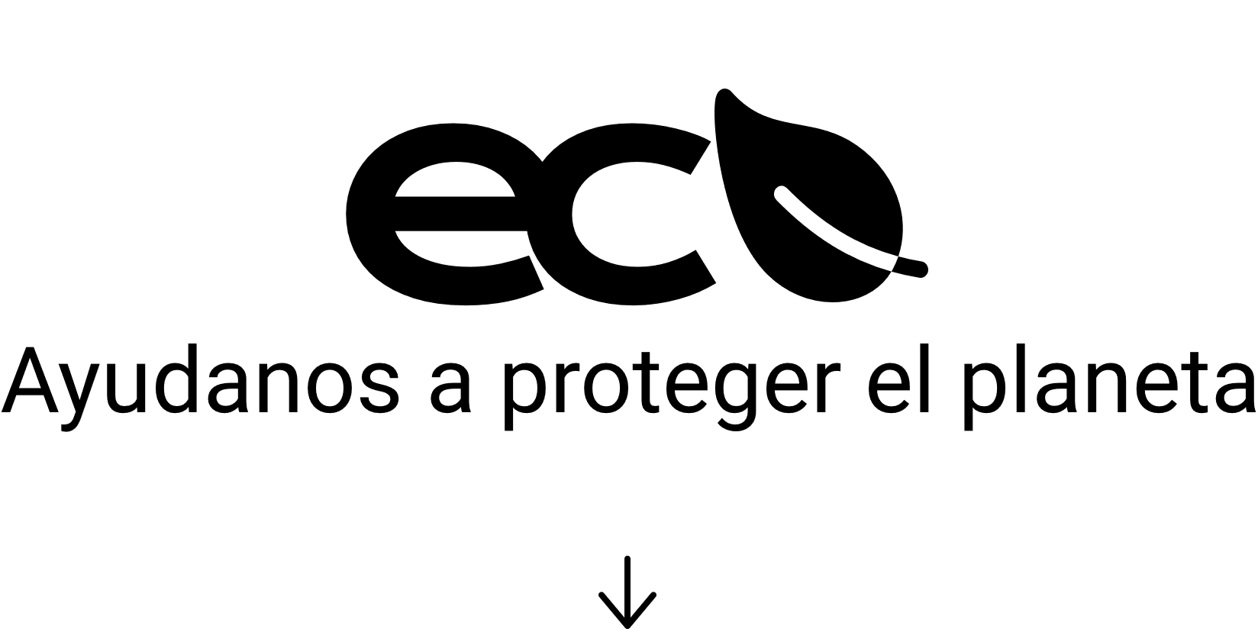

**Diego García Rocha** Práctica 7 ACCESIBILIDAD – Desarrollo de aplicaciones web.

WIREFRAMES

**# 2**

**# 1**

**HOME**

**CONCEPTO**

**# 4**

**# 3**

**CONTENEDORES**

**EMPRESA**

**# 5**

**DUDAS**

Hemos implementado varias mejoras de accesibilidad en nuestra página web para garantizar una experiencia óptima para todos los usuarios, incluidos aquellos con discapacidades visuales o cognitivas. A continuación, detallamos las principales características de accesibilidad que hemos incorporado:

**Contraste y legibilidad**: Hemos ajustado los colores para mejorar el contraste y la legibilidad. El cuerpo de la página ahora tiene un tono de color pastel (#d0d7ed), mientras que la barra de navegación presenta un tono más claro (#b6bac7). Además, la tipografía se ha configurado en negro (#000000) para facilitar su lectura.

**Iconos en la barra de navegación**: En lugar de texto, hemos optado por utilizar iconos claros y descriptivos. Esto facilita la comprensión de las opciones de navegación para todos los usuarios, incluidos aquellos que pueden tener dificultades con el texto.

**Indicación visual de la sección actual**: Hemos implementado una función que resalta el icono correspondiente a la sección en la que se encuentra el usuario. Además, al hacer scroll, el fondo del icono cambia a blanco para proporcionar una indicación visual clara de la sección actual. Estas características facilitan la navegación y la orientación dentro de la página.

**Roles semánticos y etiquetado ARIA**: Se han añadido roles semánticos y etiquetado ARIA para mejorar la estructura y la comprensión de la página por parte de los usuarios que dependen de tecnologías de asistencia. Por ejemplo, hemos utilizado role="banner" y role="navigation" en el encabezado <header>, role="region" en las secciones <section>, y aria-labelledby para asociar cada sección con un título descriptivo.

**Enlaces de navegación accesibles**: Los enlaces dentro del menú de navegación cuentan con role="menuitem", lo que indica claramente su función como elementos de un menú de navegación. Esto ayuda a los usuarios a comprender la estructura del menú y a navegar por él de manera eficiente.

**Texto de ayuda contextual**: Se ha añadido texto de ayuda adicional utilizando aria-describedby para explicar el propósito y la función del campo de correo electrónico en el formulario de contacto. Esta información contextual es especialmente útil para usuarios que utilizan tecnologías de asistencia.

Estas mejoras de accesibilidad no solo hacen que nuestra página sea más inclusiva, sino que también mejoran la experiencia de usuario para todos los visitantes. ¡En ECO estamos comprometidos con la accesibilidad y el medioambiente para conseguir un mundo mejor!.

VALIDADOR

